|  |  |
| --- | --- |
| лого-РГСУ-2015.png | **Российский государственный социальный университет**  **Факультет информационных технологий** |

**Практическое задание 5**

**по дисциплине «**Интеллектуальные информационные системы**»**

**Когнитивная интеллектуальная информационная система**

|  |  |
| --- | --- |
| **ФИО студента** | Косинов Денис Сергеевич |
| **Направление подготовки** | Информатика и вычислительная техника |
| **Группа** | ИВТ-Б-01-Д-2018-1 |

**Москва 2021**

**Практическое задание**

В современном мире существует огромное количество когнитивных интеллектуальных информационных систем. Большинство очень тесно связано с медициной для быстрого назначения диагноза и способа его лечения. Среди всех возможных вариантов – медицинские технологии.

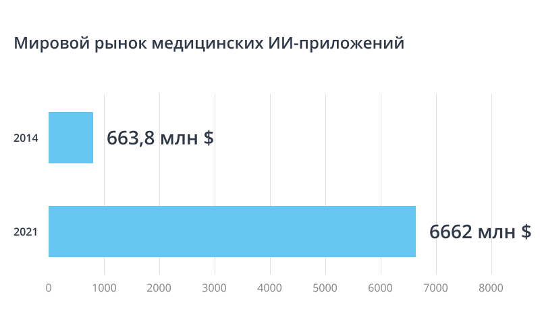Искусственный интеллект уже водит машины, отвечает на звонки, пишет тексты и рисует картины. А как насчет медицины? Отвечаем: в этой области он тоже набирает обороты и постепенно превращается в важного помощника медицинского персонала. Внедрение систем на базе ИИ – один из ключевых трендов современного здравоохранения. В этой статье мы расскажем, как в этом направлении развивается медтех рынок и как использовать ИИ в медицине и здравоохранении.

Медтех, или медицинские технологии, – это применение гаджетов и сервисов в здравоохранении. Сюда можно отнести приложения, информационные сети и другие разработки, которые могут использовать пациенты и врачи. Вот задачи, в которых могут быть полезны медицинские технологии:

* анализ медицинских изображений (УЗИ, КТ, МРТ, результаты анализов);
* поддержка принятия врачебных решений;
* подбор индивидуального лечения;
* удаленный мониторинг и помощь пациентам;
* разработка лекарственных препаратов;
* протезирование с помощью интеллектуальных систем.

Системы с искусственным интеллектом позволяют распознавать заболевания даже на ранней стадии. Например, сервисы Zebra Medical Vision и Arterys помогают врачам-диагностам сосредоточиться на общении с пациентами и избавиться от необходимости вглядываться в мельчайшие детали снимков легких и УЗИ сердца.

Такие типы ИИ-программ могут использовать не только врачи, но и пациенты. Сервис 23andMe анализирует генетическую информацию и рассказывает пользователю о его предках. Используют генетические данные для выявления предрасположенности к определенным заболеваниям. Так пациенты корректируют свой образ жизни, а врачи выбирают наиболее вероятные диагнозы.

В зависимости от ПО, ИИС проводит различные исследования по встроенным в нём алгоритмам, постепенно обучаясь по исправлениям или подсказкам медицинских специалистов, с каждым разом устанавливая диагноз всё точнее и точнее. Но специалисты должны помнить, что предложенные диагноз и варианты его лечения, должны быть использованы, как рекомендация, последнее слово всегда остаётся за врачом.

Любой алгоритм искусственного интеллекта, успешно прошедший клинические испытания, функционирует исключительно под контролем медицинских работников в качестве системы поддержки принятия врачебных решений. Генерируемые алгоритмом результаты могут использоваться или не использоваться медицинскими работниками. Применение искусственного интеллекта направлено на повышение эффективности системы здравоохранения и производительности труда персонала, снижение рисков и ошибок, стандартизацию представления результатов диагностических исследований.

Разработка вакцины и последующие клинические исследования – это долгие и дорогостоящие процессы. ИИ может уменьшить время на разработку новых лекарств в несколько раз, анализируя молекулярные структуры существующих препаратов и предлагая новые согласно заданным требованиям. Например, в 2019 году компания Insilico Medicine таким образом создала несколько вариантов лекарств для лечения мышечного фиброза. Для этой задачи алгоритмам понадобился 21 день, после чего ученые отобрали наиболее подходящие варианты препаратов и за 25 дней провели тест на лабораторных животных. Таким образом, понадобилось 46 дней для выбора подходящего лекарства. Однако традиционный процесс разработки лекарств занимает около 8 лет и стоит фармкомпаниям несколько миллионов долларов. Новые технологии дают надежду на то, что с их помощью мы сможем быстрее получить лекарства от болезней, которые сегодня не поддаются лечению: рассеянный склероз, болезнь Альцгеймера и другие.

**Рубежный контроль**

**Google Health** представлял собой онлайновое хранилище информации медицинского характера. Пользователи службы смогут загружать на серверы в интернете сведения о состоянии своего здоровья и истории болезни, а также обмениваться данными с лечащим врачом.

Служба облегчает доступ и управление личной медицинской информацией и также:

* Обеспечивает лечащего врача самой свежей информацией
* Не нужно заполнять одни и те же бланки при переходе на лечение к другому доктору
* Больше не нужно несколько раз проходить те же обследования, потому что ваш доктор всегда может узнать результаты предыдущих обследований
* Вы не сможете потерять медицинскую карту из-за переездов, смены работы или страховки

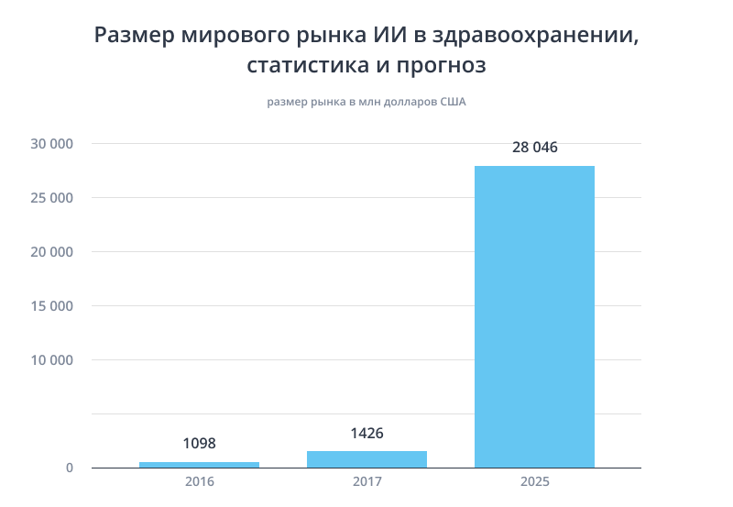Используя Google Health вы можете получить доступ из любого места в любое время.

Основные возможности Google Health:

1. Создавать медицинские профили онлайн.
2. Импортировать медицинские записи из больниц и аптек
3. Больше узнать о здоровье и найти полезные ресурсы
4. Находить больницы и докторов
5. Получить доступ к интернет-службам посвящённым здоровью

На рынок медтеха входят крупные игроки: Google, Apple, Microsoft. Их продукты с использованием ИИ улучшают точность диагнозов, доступность врачей и систематизацию медицинских данных. Преимущество этих больших компаний в наличии средств и квалифицированных сотрудников. Это позволяет им создавать комплексные продукты, которые включают не доступные ранее возможности. Например, Google Health – это сервис, объединяющий разнообразные услуги как для пациентов, так и для врачей. С помощью ИИ он помогает предотвратить слепоту, выявить рак груди на ранней стадии, поддерживать психическое здоровье и т.д.

Однако новейшим технологиям сейчас противопоставлены их дороговизна и недоверие людей к машинам. Кроме того, многим развивающимся странам для внедрения искусственного интеллекта в медицину не хватает оборудования и средств. Следовательно, чтобы удовлетворить аудиторию, нужно создавать оптимальные продукты. Например, более простые и дешевые ИИ-системы сделают медицину доступнее, а качественный маркетинг и положительные отзывы убедят клиентов в пользе искусственного интеллекта. Это отличный шанс нащупать правильный подход к аудитории и занять прибыльную нишу. Кроме того, согласно исследованиям, рынок ИИ в медицине будет стремительно расти в ближайшие несколько лет:

* Создавать медицинские профили онлайн.
* Импортировать медицинские записи из больниц и аптек
* Больше узнать о здоровье и найти полезные ресурсы
* Находить больницы и докторов
* Получить доступ к интернет-службам посвящённым здоровью

Одной из особенностей службы Google Health является встроенная система уведомлений, предупреждающая пользователей о возможных негативных последствиях приёма тех или иных лекарственных препаратов. Каждый раз, когда в пользовательский профиль добавляется новая информация, сервис Google Health, анализируя историю болезни владельца аккаунта, проверяет, не могут ли назначенные медикаменты вызвать у пациента аллергические реакции или привести к другим нежелательным результатам.

Отдельные алгоритмы и инструменты на основе технологий искусственного интеллекта уже успешно применяются в диагностике. Дальнейшая разработка когнитивного искусственного интеллекта должна быть направлена на решение конкретных медицинских задач. Внедрение данных рекомендаций позволит унифицировать проведение клинических испытаний программного обеспечения, разработанного на основе технологий искусственного интеллекта для сферы лучевой диагностики. Такие испытания – обязательный компонент для регистрации ПО на основе технологий искусственного интеллекта в качестве медицинского изделия.